Краевое государственное автономное профессиональное образовательное учреждение
«Нытвенский многопрофильный техникум»

Методические рекомендации
по выполнению контрольной работы
учебной дисциплины Информатика
для студентов заочной формы обучения
специальности 08.02.09 «Монтаж, наладка и эксплуатация электрооборудования промышленных и гражданских зданий»

Нытва 2015

Методические рекомендации разработаны на основе
Федерального государственного образовательного стандарта
по специальности среднего профессионального образования
08.02.09 Монтаж, наладка и эксплуатация электрооборудования промышленных и гражданских зданий

УТВЕРЖДАЮ
зам.директора по УИР __________________ Т.Г.Мялицина
«____» ____________________2015 г.

Рассмотрено и одобрено
на заседании П(Ц)К, Протокол № ___
Председатель П(Ц)К ________________ С.П.Кашина
«____» ________________ 2015 г.

Составитель: Деменева Любовь Павловна,
преподаватель высшей категории

Рецензенты:

Оглавление
Пояснительная записка 3
Практическое задание 1. Создать документ по образцу средствами ТР MS Word 5
Вариант 1. 5
Вариант 2. 6
Вариант 3. 7
Вариант 4. 8
Объем требований к оформлению документа: 9
Практическое задание 2. Создать электронную ведомость по образцу в электронной таблице MS Excel 10
Вариант 1. 10
Вариант 2. 10
Вариант 3. 11
Вариант 4. 11
Алгоритм работы: 12
Информационное обеспечение обучения 13

Пояснительная записка
Контрольная работа по дисциплине «Информатика» составлена в соответствии с федеральными государственными образовательными стандартами по специальности среднего профессионального образования 08.02.09 «Монтаж, наладка и эксплуатация электрооборудования промышленных и гражданских зданий» и является формой текущего контроля по данной дисциплине.
Контрольная работа представлена в виде четырех вариантов практических заданий по изученным темам.
Для успешного выполнения задания студенты должны изучить следующие разделы:
- Методы и приемы работы в текстовом процессоре MS Word;
- Методы и приемы работы в электронной таблице MS Excel.
Данная контрольная работа позволяет оценить полученные навыки и умения:
- в работе с приложениями пакета MS Office 2007 и выше;
- в работе по созданию и сохранению созданного документа;
- в отражении работы с информацией, расположению её с нормами этики и эстетики;
- в работе с инструментарием табличного процессора;
- в отражение работы с информацией посредством деловой графики.
Номер варианта контрольной работы назначается преподавателем.
Практическое задание 1. Создать документ по образцу средствами текстового процессора MS Word.

Вариант 1.
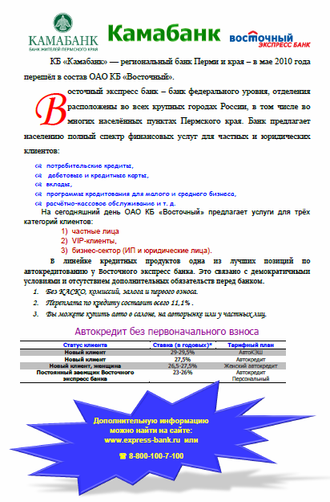

Вариант 2.
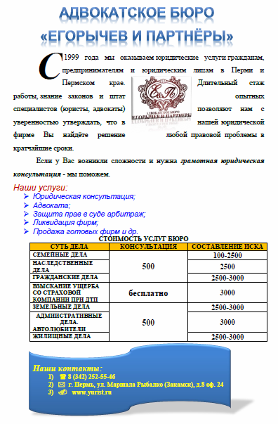

Вариант 3.
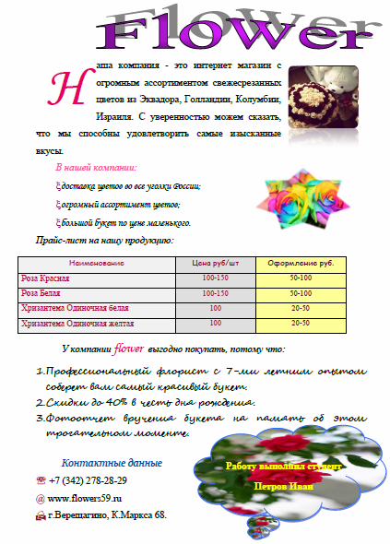

Вариант 4.
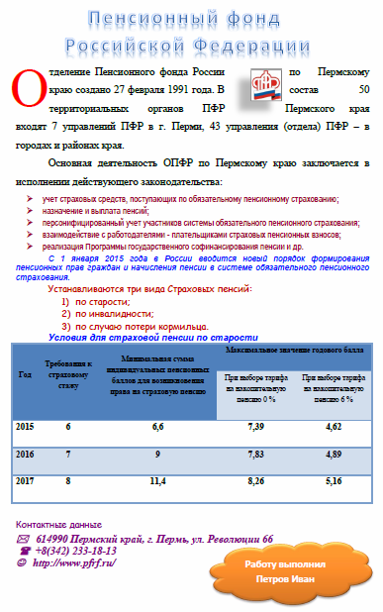

Требования к оформлению документа:
- Документ имеет формат – один Лист А4.
- Для оформления Заголовка использовать объект WordArt .
- Абзац текста работы должен быть набран в текстовом процессоре Microsoft Word шрифтом Times New Roman, 14 пунктов, через 1,5 интервала, выравнивание по ширине, отступ первой строки -1,25 см.
- К первому символу абзаца применить объект Буквица (в тексте).
- Вставить готовое изображение в абзац текста с эффектом «Обтекание текстом».
- Сформировать два вида списка: нумерованный и маркированный.
- Добавить таблицу.
- Контактные данные оформить с помощью Вставки символа (шрифт – Wingdings) и Автофигуры.
- Оформление объектов в цвете индивидуальное, т.е. можно изменять по усмотрению студента.
- Добавление других дополнительных объектов в документ - по усмотрению студента.
- Работу сохранить под именем Word_ФИО студента.

Практическое задание 2. Создать электронную ведомость по образцу в электронной таблице MS Excel

Вариант 1.

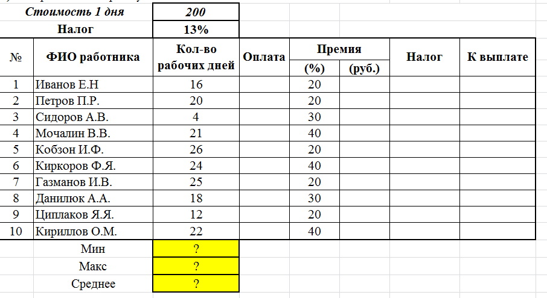

Вариант 2.
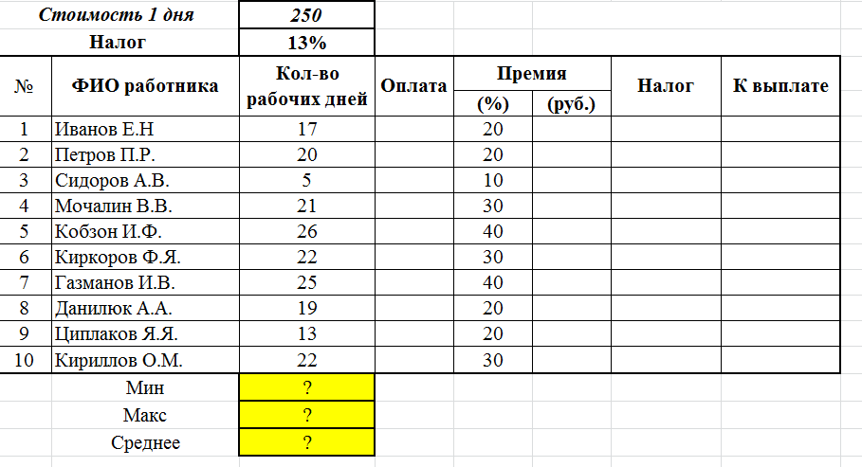

Вариант 3.

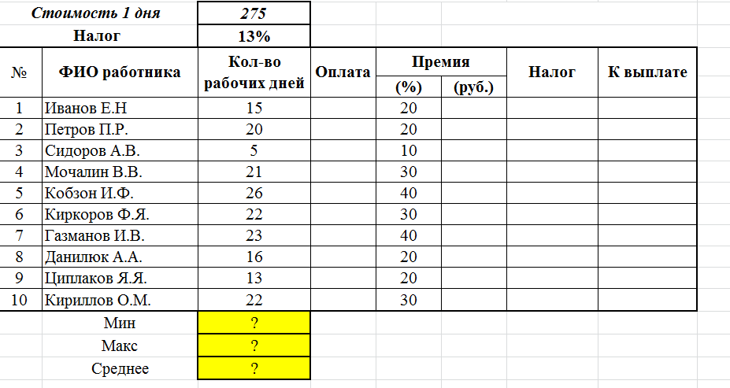

Вариант 4.
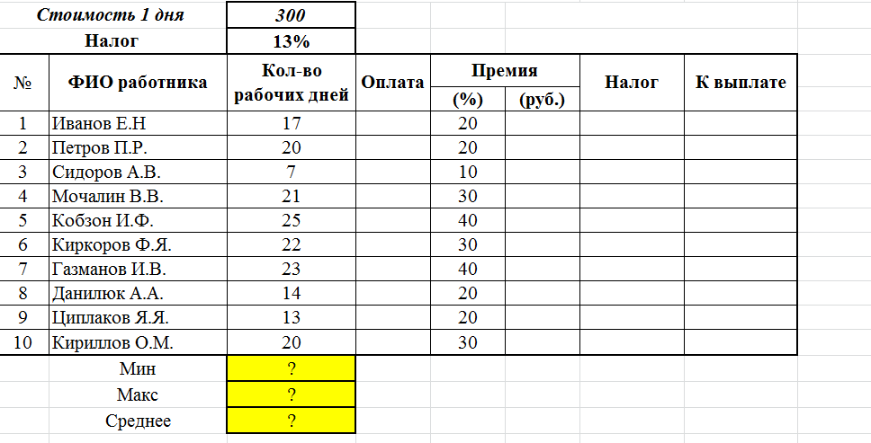

Алгоритм работы:
- Создать таблицу по предложенным структурам.
- Заполнить таблицу записями.
- Произвести следующие расчёты:
  - Рассчитать Оплату по формуле:
= Количество рабочих дней * Стоимость 1 дня
(использовать абсолютную адресацию);
  - Рассчитать Премию в соответствии с процентом
= Оплата * Процент/100;
  - Рассчитать Налог по формуле
= (Оплата + Премия) * Налог
(использовать абсолютную адресацию);
  - Подсчитать К выплате по формуле
= Оплата + Премия – Налог;
  - Найти минимальный и максимальный показатель количества рабочих дней, используя статистические функции – МИН() и МАКС();
  - Найти средний показатель количества рабочих дней, используя статистическую функцию – СРЗНАЧ();
  - Построить два вида диаграмм (гистограмма, график) на основе показателей «Оплата» и «К выплате». Обязательные параметры: Заголовок, Легенда, Подписи данных. Диаграмма должна иметь смысл!
- Работу сохранить под именем ЗАРПЛАТА_ФИО студента.

Информационное обеспечение обучения
- Информатики и ИКТ.10 класс. Базовый уровень/Под ред.проф. Н.В.Макаровой.- СПб.: Питер Пресс,2013.-256 с.
- Информатики и ИКТ.11 класс. Базовый уровень/Под ред.проф. Н.В.Макаровой.- СПб.: Питер Пресс,2012.-224 с.
- Информационные технологии в экономике и управлении (эффективная работа в MS Office 2007): Учебное пособие/ Г.М.Киселев, Р.В.Бочкова, В.И.Сафонов.- М.: Издательско-торговая компания «Дашков и К», 2013.-272 с.
- Информационные технологии в экономике и управлении: учебник для бакалавров/ под ред. В.В.Трофимова. – 2-е изд., перераб. и доп. – М.: Издательство Юрайт; ИД Юрайт, 2014. – 482 с.
- Михеева Е.В. Информационные технологии в профессиональной деятельности: учеб. пособие. – М.: ОИЦ «Академия», 2010. – 384 с.
- Михеева Е.В. Практикум по информационным технологиям в профессиональной деятельности: учеб. пособие. – М.: ТК Велби, Изд-во Проспект, 2008. – 288 с.
- Федотова Е.Л. Информационные технологии в профессиональной деятельности: учеб. пособие. – М.: ИД «ФОРУМ»: ИНФРА-М, 2008. – 368 с.
- Филимонова Е.В. Информационные технологии в профессиональной деятельности: учеб. пособие. – М.: Изд-во «Феникс», 2009. – 384 с.
- Безека С.В. Создание презентаций в Ms PowerPoint 2007. – СПб.: ПИТЕР, 2010. – 275 с.
- Пикуза В.И. Экономические и финансовые расчеты в Excel. – СПб.: ПИТЕР, 2010. – 384 с.
- Ташков П.А. Интернет. Общие вопросы. – СПб.: ПИТЕР, 2010. – 416 с.
- Электронный ресурс: MS Office 2007 Электронный видео учебник. Форма доступа: http:// gigasize.ru.
- Электронный ресурс: Российское образование. Федеральный портал. Форма доступа: http:// www.edu.ru/fasi.
- Электронный ресурс: Лаборатория виртуальной учебной литературы. Форма доступа: http:// www.gaudeamus.omskcity.com.

